Быстрейшие лифты. Кабины следят за дыханием пассажиров
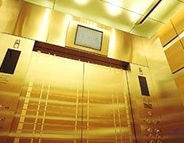
Кажется, что для создания сверхскоростных лифтов для небоскрёбов достаточно взять электромотор помощнее, да трос попрочнее. В реальности эта "количественная" задача сродни качественному технологическому прыжку от "Запорожца" к Ferrari. Причём такие лифты стоят намного дороже суперкаров.
А делают самые быстрые, и, заметим, самые интеллектуальные лифты (но об этом позже) — в Японии, на двух конкурирующих промышленных монстрах — Mitsubishi Electric и корпорации Toshiba Elevator and Building Systems.
Сразу вопрос — где же работают самые быстрые в мире лифты? В столице Тайваня, в здании Taipei 101 высотой 509 метров (это пока самое высокое здание в мире).
Этажей в нём 101, различных лифтов — 67, в том числе два мировых рекордсмена (они ходят только до 89 этажа). Это лифты от Toshiba, стоимостью более $2 миллионов каждый.
При подъёме они развивают 1010 метров в минуту (почему-то именно в этих единицах очень часто указывают скорость "лифтовые" сайты). Это 60,6 километров в час или 16,83 метра в секунду. При спуске скорость немного ограничена.
Для сравнения: скорость обычного лифта в жилом здании 1-1,6 метров в секунду, в элитных высотках 1,6-3,5; а у распространённых скоростных лифтов в административных небоскрёбах 3,5 и, редко 5-10.
Соответственно, представьте, как вы входите в родную 16-этажку и взмываете на последний этаж менее чем за три секунды.
Ну, чуть более трёх, если учесть разгон и торможение.
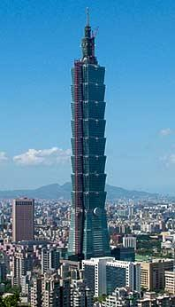
В деловом центре Taipei 101 на 89 этаж, расположенный на высоте 388 метров, лифт Toshiba взлетает за 38 секунд. Спуск занимает на 10 секунд больше. Чтобы покончить с рекордами, скажем, что у Mitsubishi в линейке есть модель со скоростью даже 18 метров в секунду, но, судя по всему, её ещё нигде не установили, да и данные по ней, представленные на фирменном сайте, староваты.
Зато в нескольких небоскрёбах мира установлены лифты этой компании, развивающие скорость 12,5 метров в секунду, что тоже весьма и весьма много.
Причём, тут речь не о количественном сравнении таких лифтов с обычными, а о качественном. Инженерам приходится решать множество сложных задач.
Преодоление сопротивления воздуха в шахте, подавление вибраций разнообразного происхождения, подавление шума, плавный, но быстрый разгон, надёжные аварийные системы, способные остановить падающий с чудовищной скоростью лифт, и так далее.
Огромной проблемой становится трос. Из какого бы материала его ни делали, он всегда будет иметь собственную резонансную частоту колебаний, и, вот ведь незадача, постоянно меняющуюся по мере разматывания/сматывания.
А тут ещё собственные сверхнизкие резонансные частоты колебания самой высотки накладываются. Да, за трос нужно "дёргать" весьма сильно — разгон в таких лифтах ещё в пределах допустимого с точки зрения комфорта, но всё же мощный.
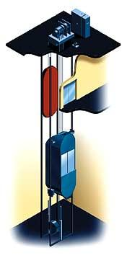
Итак, рекордный лифт Toshiba. Обтекаемая кабина призвана не только сократить расход энергии, но и уровень шума.
Она дополнена такими "колпаками", которые уводят большую часть воздуха в стороны и к задней стенке лифта (так как через двери слышно, что происходит снаружи, гораздо лучше).
Разумеется "по кругу" есть хорошая звукоизоляция. Так что уровень шума на максимальной скорости — ничтожные 45 децибел — это тише, чем в иных лифтах со скоростью в десять раз меньшей.
Ещё тут установлена первая в мире система кондиционирования, контролирующая давление воздуха внутри кабины лифта и уменьшающая "декомпрессионный" дискомфорт при быстром перемещении по вертикали.
Кабина герметична, а электроника успевает за те несколько секунд, что лифт находится в "полёте" подправить давление так, чтобы скорость его нарастания (или падения) была бы насколько возможно наименьшей.
Очевидно, на этапах разгона/торможения можно выгадать секунды, в течение которых система может интенсивнее накачивать/откачивать воздух из кабины, по сравнению с тем изменением давления, которое наблюдалось бы в негерметичной кабине.
Максимальные же скорости изменения давления при этом падают. И падают неслабо — на 37% — можете дышать глубже. Хотя суммарную величину этого перепада изменить нельзя — это уж зависит от разности высот этажей.
Кремниево-азотные керамические тормозные устройства останавливают 23-тонную (с пассажирами) кабину, падающую быстрее 20 метров в секунду — всего на 40 метрах, выдерживая при этом тысячеградусный нагрев.
Дополнительный гидравлический демпфер на дне шахты имеет ход сжатия 6 метров.
Специальный подавитель вибрации троса учитывает не только движение лифта, но и колебания самого здания.
Добавим, что в подобных лифтах система управления меняет не только скорость лифта, но следит и за скоростью нарастания ускорения (замедления), обеспечивая не только безударный старт, но и минимальное влияние на колеблющийся трос.
А что же Mitsubishi? Её сверхскоростные лифты во многом похожи на лифты компании-соперницы. Аэродинамическая кабина, шумо— и виброподавители. Интеллектуальная система контроля тяги с обратной связью.
Много есть любопытных вещей в современных скоростных лифтах от разных компаний. Скажем, встречается система, предохраняющая пассажира от защемления дверьми с десятками (!) лазеров, перекрывающих дверной проём полностью (в противовес хилой лампочке на уровне колена, привычной для дешёвых лифтов).
Правда, вот контроль давления воздуха — изюминка именно Toshiba.
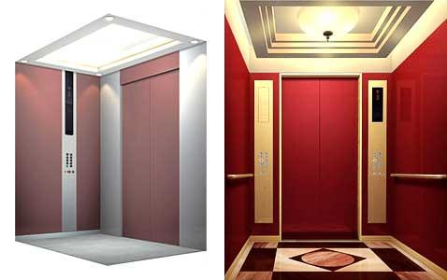
Но и Mitsubishi есть чем ответить. Именно на примере её самых "навороченных" лифтов мы увидим, что современные подъёмники-рекордсмены не только быстры, но и обладают зачатками интеллекта. А как ещё назвать способность лифтов к обучению и встроенную нейросеть размышляющую о… психологии пассажиров? Фантастика? Нет, это уже серийная (!) реальность от Mitsubishi. В продолжение темы мы расскажем, как быстрейшие лифты размышляют о психологии пассажиров.

